範例1：時鐘

設計一個動態的時鐘，顯示年、月、日、小時、分鐘、秒數、毫秒，裡面數字都要會跳動，樣式照下圖所示。

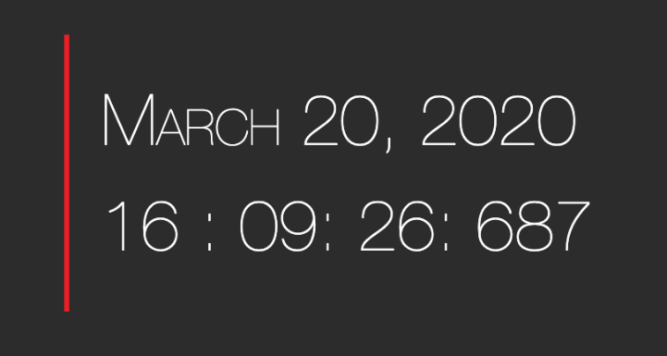

範例2：商品MENU

使用以下網址下載商品JSON資料，並設計如下圖的商品顯示頁面。（使用map函數在JS中動透過createElement動態顯示商品內容，不使用innerHTML）。<https://drive.google.com/file/d/10qXQwMw5GJuyr9Rai6FjWLBPQPS5H51r/view?usp=sharing>

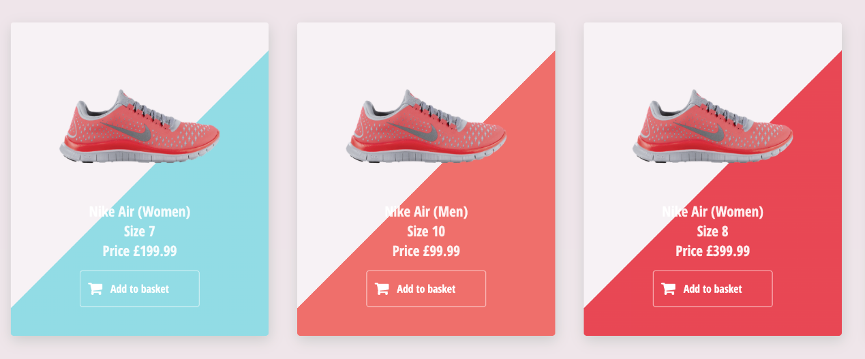

(商品圖片可以不用放)

並在上方設計搜尋頁面，可以依照商品描述、標題進行商品查詢（使用filter函數）

範例3：畫廊

利用flex的特性及transition的動畫效果做出點擊效果，詳細呈現內容可參照網址。

<https://dustinhsiao21.github.io/Javascript30-dustin/05%20-%20Flex%20Panel%20Gallery/>

範例4：移入移出效果製作

當網頁滑至指定位置時將圖片以滑入的動畫方式顯示，詳細如下網址。

<https://dustinhsiao21.github.io/Javascript30-dustin/13%20-%20Slide%20in%20on%20Scroll/>

範例5：NavBar鎖定

承上題，當網頁下滑超過後，將NavBar鎖定在網頁最上方，詳細如下網址所示。

<https://dustinhsiao21.github.io/Javascript30-dustin/24%20-%20Sticky%20Nav/>

